Software Engineering og Testing

Gruppeoppgaven H2019

Gruppe 11

Tobias Gohlke Søyland, Bom Thanh Tran og Thomas Antuan Ly

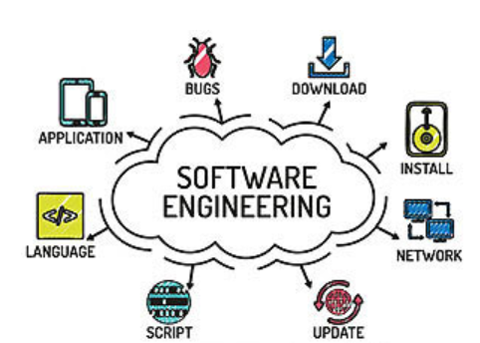

# Prosjektgruppemedlemmer

**Tobias Gohlke Søyland Bom Thanh Tran**

- Informatikk - Informatikk

- [tobiasgs@hiof.no](mailto:tobiasgs@hiof.no) - [bomtt@hiof.no](mailto:bomtt@hiof.no)

**Thomas Antuan Ly**

- Data ingeniør

- [thomasal@hiof.no](mailto:thomasal@hiof.no)

# Problemstilling

Problemstillingen vi hadde i dette prosjektet går ut på å utvikle et system, som samler alle arrangementene som blir arrangert under de forskjellige idrettsforbundene. Med dette systemet, vil man forenkle hverdagen for idrettsutøverne i de forskjellige idrettsklubbene.

# Introduksjon

Som prosjektoppgave i kurset Software Engineering og Testing, skal prosjektgruppen utforme en skriftlig rapport som tar seg av utvikling av et felles system for de ulike idrettsforbundene.

Oppgaven går ut på å utvikle et system, som kan samle alle arrangementene og tilhørende detaljer rundt dette, før, under og etter arrangementene. Rapporten skal inneholde alle nødvendige krav, som gruppen skal sette som nødvendig for å få til dette.

De viktigste dele i et slikt system mener gruppen bør være

* Brukervennlighet
* Brukersikkerhet
* Detaljert info

Gruppen ønsker en enkel måte for brukere å melde seg på, melde seg av og få oversikt over arrangementene. Derfor skal gruppen utforme en detaljert beskrivelse på hvordan det fullstendige systemet skal være

Innhold

Prosjektgruppemedlemmer 2

Problemstilling 3

Introduksjon 3

Produktet 6

Funksjonalitet Nivå 6

Regnskap 6

Betaling 7

Administrator 7

General Data Protection Regulation (GDPR) 7

Produktkrav 7

Kravspesifikasjoner 8

Bruker/idrettsutøver 8

Lagstyrer 10

Forbundsleder 11

Ikke funksjonelle krav 11

Estimering og evaluering av krav 12

User stories 13

Use-case 14

Forbundsleder 14

Use-case 15

Lagstyrer 15

Use-case 16

Idrettsutøver 16

Diagrammer 17

Sekvensdiagram 17

Lage arrangement 17

Lage bruker 17

Melde seg på arrangement 18

Aktivitets Diagram 19

Lage bruker 19

Lage Event 19

Klassediagram 20

Avhengigheter ved systemet 21

Internt 21

Ekstern 21

Prototype 21

Instruksjoner 21

Testing 22

# Produktet

Produktet vi foreslår er en samlet plattform for idrettsscenen i Norge. Vi har identifisert 3 hoved brukertyper i dette systemet som er som følgende:

1. Forbunds ansatt:

Forbunds ansatt vil ha en oversikt over idrettslag som er innenfor dette forbundet.

Forbundet vil også ha muligheten til å opprette idretts arrangementer og ha en oversikt over påmeldte atleter, samt kunne annonsere resultat lister for arrangementer som har påløpt.

1. Idrettslag ansatt:

Lag ansatte vil ha oversikt over hele idrettslaget, ta imot medlems forespørsler fra atleter som ønsker å bli medlem i laget.

Lag ansatte vil også ha oversikt over alle arrangementene medlemmene av laget har deltatt og resultatene fra disse arrangementene.

Idrettslaget skal også ha en lagkaptein der dette er relevant, dette skal også idrettsansatte ha mulighet til å bestemme.

1. Atlet:

Atletene vil ha oversikt over alle lag i systemet, alle kommende arrangementer og alle tidligere arrangementer de har deltatt i samt resultatene for disse.

Atletene vil ha mulighet sende forespørsler til idrettslag om å bli medlem i laget, samt melde seg på idrettsarrangementer.

Disse brukertypene gjør opp for helheten av brukere. Forbund og idrettslag ved integrering i plattformen vil få utdelt en rekke bruker-kontoer som de selv kan delegere til sine egne ansatte som de ønsker at skal drifte organisasjonens side.

Idrettslagene og forbundene vil ha en offentlig “hjemme side” der brukere kan navigere seg til for å se informasjon om idrettslaget eller forbundet, denne siden vil være redigerbar av de ansatt-kontoene som forbundet eller idrettslaget gir tilgang til.

Brukere vil ha sin kunne ved innlogging bli tatt til et hjemme-miljø der de kan utføre de operasjonene de har rettighet til.

Plattformen vil være en web-basert applikasjon som brukerne vil måtte laste ned for å bruke.

## Betaling

Produktet har behov for en betalings løsning ettersom det er vanlig at arrangementer har en påmeldings avgift som atleter er nødt til å betale for å bli med.

Det ferdige produktet vil i seg selv ikke ha en egen betalings løsning, men vil heller benytte seg av eksiterende og aksepterte betalings løsninger som Paypal eller Vipps osv.

Vi foreslår dette fordi det vil bli lite produktivt å etablere sin egen betalingsløsning når det allerede eksisterer som har mer en høy nok kvalitet og brukermengde.

Det stilles også høyt krav til at betalingsløsningen skal være sikker for bruker å benytte seg av for å få tillit fra brukerne.

## Administrator

Produktet vil ha en fjerde bruker type, administrator.

Det vil være to typer administrator, en med fullstendig tilgang til systemet og en annen med begrenset tilgang.

Den første typen vil fungere som en master administrator som er kun til bruk ved nødstilfeller som kan inntreffe.

Den andre typen vil være tildelt service personell som vil ta seg av dag-til-dag operasjoner og assistere brukerne av systemet ved å rette opp feil på brukersiden.

Disse administrator kontoene vil bli tildelt service personell.

## General Data Protection Regulation (GDPR)

Plattformen vil unngåelig lagre bruker data, og er derfor essensielt at produktet tilrettelegger seg GDPR.

Dette vil gjøres ved at alle brukere ved oppretting av bruker-konto vil måtte gi sitt samtykke for at deres personinfo blir lagret på plattformen.

All form for personinfo vil være redigerbar slik at brukere vil kunne forsikre seg om at de blir representert slik de ønsker.

Brukere vil også ha mulighet til å slette sin bruker konto og vil ved dette gjøre alle sine resultater og annen statistikk anonymt.

Resultatlistene som er offentlig for alle brukere vil kun inneholde en deltaker ID slik at eier av tildelt ID vil være den eneste som vet hvilket resultat de fikk.

## Produktkrav

Vi har avdekket forskjellige krav vi tenker er relevante til det endelige produktet med å samtaler med en annen. Vi har byttet på å være forskjellige brukere (Utøver, lagleder, forbundsleder) for å avdekke ønsker som faller i tråd med det vi tenker var relevant.

# Kravspesifikasjoner

## Bruker/idrettsutøver

1. Opprette bruker
   1. Bruker skal få opp vindu om brukerregistrering ved klikka av opprett konto.
   2. Bruker skal få opp feide påloggings skjema.
      1. Bruker skal få varsling dersom feide pålogging ikke ble godkjent.
      2. Bruker skal etter feide pålogging skrive fornavn, etternavn, epost adresse og telefon nr.
      3. Bruker skal motta en mail som inneholder en epost verifiserings link.
      4. Når bruker trykker på link, skal den bli godkjent skal eposten sjekke om den er i bruk.
      5. Hvis epostadressen ikke er i bruk, skal den bli godkjent i systemet
2. Logge seg inn i brukerkonto
   1. Bruker skal ved klikk av Logg inn knapp få opp Feide påloggingsskjema.
   2. Ved vellykket feide-innlogging skal bruker bli sendt videre til bruker siden sin.
   3. Ved ikke vellykket feide-innlogging skal bruker få varsel om at noe gikk galt ved pålogging
3. Endre epost
   1. Bruker skal ved klikk av «Endre epost knapp» få opp skjema for å endre epost
   2. Hvis eposten allerede er i bruk, skal bruker få varsel om at eposten allerede er i bruk
   3. Hvis eposten ikke allerede er i bruk, skal det bli send en verifiserings epost til gitt epost
      1. Ved klikk av verifiserings linken i mailen, skal eposten bli godkjent i systemet
4. Sende medlems-forespørsel til lag.
   1. Bruker skal ved klikk av «Legg til lag» knappen få opp skjema for å sende medlems-forespørsel.
   2. Bruker skal oppgi navn og lagkode til ønsket lag, også skrive en kort beskrivelse av forespørselen.
   3. Ved klikk av «send forespørsel» knappen skal forespørselen bli sendt til lagstyrer for laget.
   4. Bruker skal kunne forlate et lag, bruker er medlem i.
5. Se lag, brukeren er medlem i.
   1. Bruker skal ved klikk av «mine lag» vil det bli vist en liste over alle lag brukeren er medlem av.
   2. Bruker skal ved klikk av spesifikk lag, få opp liste med lagstyrer og medlemmer av laget.
6. Kommende arrangementer
   1. Bruker skal kunne ved å trykke på kommende arrangementer, bli vist en liste over kommende arrangementer, som bruker har mulighet til å bli med i.
   2. Bruker skal ved trykk på arrangement, se detaljer om arrangementet som dato, sted, beskrivelse, arrangør og hvem som er påmeldt
7. Melde seg på arrangement
   1. Ved klikk av arrangement, skal bruker kunne navigere seg til påmeldings skjema for arrangementet.
   2. Bruker skal for å fullføre påmelding, betale påmeldingsavgift gjennom tredjepart, trygg betaling
   3. Bruker skal få varsel når betalingen er godkjent/ikke-godkjent
   4. Bruker skal kunne se arrangementer som bruker er påmeldt i.
8. Melde seg av arrangementer
   1. Bruker skal kunne melde seg av arrangementer, fra listen over påmeldte arrangementer.
   2. Bruker og laget skal få varsel når bruker har blitt vellykket avmeldt.
9. Tidligere arrangementer
   1. Bruker skal kunne se tidligere deltatte arrangementer på sin side.
   2. Bruker skal ved å trykke inn på tidligere arrangementer, få detaljer om arrangementet, som deltakere, resultat, dato og sted

## Lagstyrer

1. Opprette lag
   1. Lagstyrer skal kunne opprette forskjellige lag for idrettsutøver
   2. Lagstyrer skal ha tilgang til å endre lagnavn, legge til lag og fjerne lag
   3. Lagstyrer skal ha oversikt over alle sine lag
2. Godkjenne idrettsutøver
   * 1. Lagstyrer ved å klikke «se forespørsel» få opp en liste med forespørsler fra idrettsutøvere, som vil bli med i laget
     2. Ved å trykke på «godkjenn» skal forespørselen bli fjernet fra listen, og utøvere skal bli lagt til i laglisten.
     3. Idrettsutøveren skal få varsel om forespørselen har blitt godkjent eller avslått.
3. Fjerne medlemmer
   1. En lagstyrer skal ved å klikk på «fjern medlem», kunne fjerne medlemmer/idrettsutøvere som har meldt seg av laget.
   2. Idrettsutøveren skal få varsel , dersom utøveren er fjernet fra et lag.
4. Arrangementer
   1. En lagstyrer skal kunne se arrangementer som foregår på valgte datoer.
   2. En lagstyrer skal kunne få varslinger om opprettede arrangementer
   3. En lagstyrer skal kunne se påmeldte idrettsutøvere i arrangementet
   4. En lagstyrer skal kunne se om none har meldts seg på flere arrangementer med samme dato.

## Forbundsleder

1. Opprette et forbund
   1. En forbundsleder skal kunne opprette et forbund
   2. En forbundsleder skal kunne opprette forbundets hjemmeside
      1. En forbundsleder skal kunne legge inn informasjon om forbundet
   3. En forbundsleder skal kunne ved å trykke på «søkende lage» kunne få en liste over lag som ønsker å bli med i forbundet.
      1. En forbundsleder skal kunne få opp valget om å godkjenne eller avslå laget.
   4. En forbundsleder skal kunne ved å trykke på «Lag oversikt» kunne opp alle lag som er med i forbundet.
      1. En forbundsleder skal kunne få valget om å fjerne lag fra listen
2. Arrangementer
   1. En forbundsleder skal kunne opprette arrangementer
   2. En forbundsleder skal kunne godkjenne eller avslå arrangementer som er arrangert i samarbeid med forbundet.
   3. En forbundsleder skal kunne legge inn/endre/redigere informasjon om arrangementene
   4. En forbundsleder skal kunne akseptere påmeldte lag/utøvere til arrangementene
   5. En forbundsleder skal kunne invitere lag/utøvere til arrangementene
   6. En forbundsleder skal kunne legge frem resultater
   7. En forbundsleder skal kunne endre/oppdatere resultatene
   8. En forbundsleder skal kunne godta påmeldingsavgift
   9. En forbundsleder skal kunne se om det er andre arrangementer som er satt opp på samme dato

## Ikke funksjonelle krav

* 1. Responstid på 1-4 sekunder
  2. Alle servere er oppe å går
  3. Fonten skal alltids være svart
  4. Godkjenning av betaling skal ta 5-10 sekunder
  5. Varslinger på mail til bruker skal ta maks 5 minutter
  6. Koden skal være lett å forstå og lett å redigere
  7. Systemet skal kjøres 24 timer i døgnet

# Estimering og evaluering av krav

|  |  |  |
| --- | --- | --- |
| **Krav** | **Utviklingstid** | **Prioritet** |
| Webbasert front end | Large | Large |
| Integrering opp imot forskjellige betalingssystemer | Medium | Large |
| Sikkerhet | Large | Large |
| Redigere bruker | Medium | Medium |
| Forskjellige typer brukere | Small | Large |
| Forskjellige typer arrangementer | Small | Large |
| Registrere lokasjoner | Small | Medium |
| Redigere egne arrangementer | Medium | Medium |
| User input validering | Medium | Large |
| Database | Large | Large |
| Oppetid av systemet | Large | Large |

# User stories

* Som bruker vil jeg kunne opprette en bruker
* Som bruker vil jeg kunne melde meg inn eller ut av et lag
* Som bruker vil jeg kunne få varsling på epost/SMS når påmelding eller avmelding har blitt bekreftet
* Som bruker vil jeg kunne se alle arrangementer
* Som bruker vil jeg kunne melde meg på arrangementer, og evt. melde meg av
* Som bruker vil jeg kunne se kommende og tidlige arrangementer
* Som bruker vil jeg kunne se resultater fra arrangementene
* Som lagleder vil jeg kunne opprette lag
* Som lagleder vil jeg kunne legge inn informasjon om laget mitt
* Som lagleder vil jeg kunne godkjenne og avslå idrettsutøvere
* Som lagleder vil jeg kunne invitere idrettsutøvere til laget mitt
* Som lagleder vil jeg kunne melde meg på og av arrangementer
* Som lagleder vil jeg kunne melde meg inn i forbund
* Som lagleder vil jeg kunne se lagets resultater
* Som forbundsleder skal jeg kunne lage forbund
* Som forbundsleder skal jeg kunne legge inn informasjon om forbundet mitt
* Som forbundsleder skal jeg kunne godta eller avslå lag til forbundet mitt
* Som forbundsleder skal jeg kunne invitere lag til forbundet mitt
* Som forbundsleder skal jeg kunne lage eller godta arrangementer
* Som forbundsleder skal jeg kunne invitere lag til arrangementer
* Som forbundsleder skal jeg kunne legge inn eller redigere informasjon for arrangementer

# Use-case

## Forbundsleder

**Use-Case**: US1

**Beskrivelse:**

Dette viser hva en forbundsleder kan bruke/gjøre i systemet

**Utløser:**

Åpne appen

**Pre-betingelser:**

* Har internett
* Bruker godkjent IP-adresse
* Bruker har åpnet riktig app
* Brukeren må være registrert med en forbundsleder konto

**Post-betingelser:**

* Skal kunne opprettet et forbund
* Skal kunne opprette arrangementer
* Skal kunne se deltagere i arrangementet
* Skal kunne se, oppdatere og legge til resultater
* Skal kunne invitere deltagere
* Skal kunne godkjenne betaling fra deltagere

**Dekkes av tester i følgende klasser:**

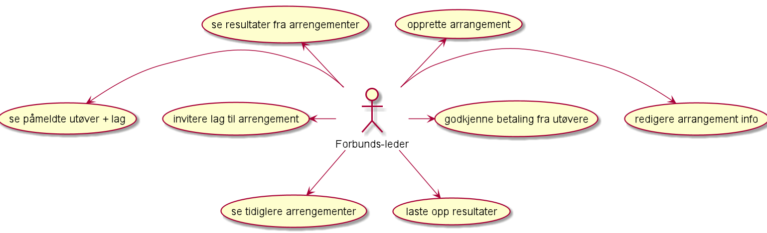

# Use-case

## Lagstyrer

**Use-case:** US2

**Beskrivelse:**

Dette viser hva en lagstyrer kan gjøre/bruke i systemet

**Utløser:**

Åpne appen

**Pre-betingelser:**

* Har internett tilgang
* Bruker godkjent IP-adresse
* Åpner riktig app
* Brukeren må være registrert med en lagstyrer konto

**Post-betingelser:**

* Skal kunne opprette lag
* Skal kunne invitere, fjerne, godkjenne og se lagmedlemmer
* Skal kunne se arrangementer og påmeldte medlemmer
* Skal kunne se arrangementets resultat
* Skal kunne melde på lag eller utøvere til arrangementene

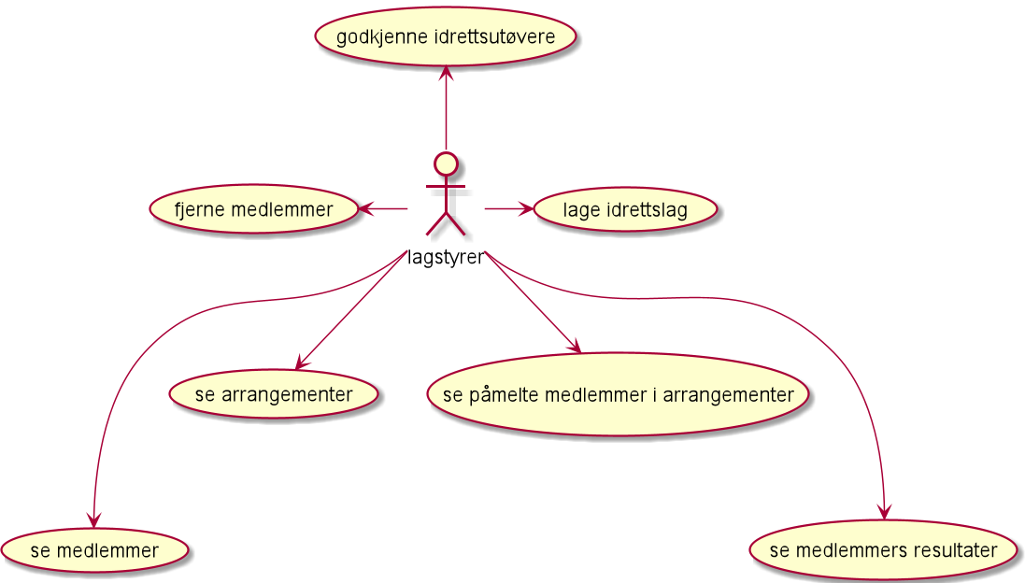

# Use-case

## Idrettsutøver

**Use-case:** US3

**Beskrivelse:**

Dette viser hva en idrettsutøver kan gjøre i systemet

**Pre-betingelser:**

* Har internett forbindelse
* Åpner riktig app

**Post-betingelser:**

* Skal kunne registrere seg og lage bruker
* Skal kunne legge inn personliginformasjon, også endre informasjon om det trengs
* Skal kunne melde seg inn i lag
* Skal kunne melde se på og av arrangementer
* Skal kunne se påmeldte utøvere i arrangementet
* Skal kunne resultater
* Skal kunne betale påmeldingsavgift

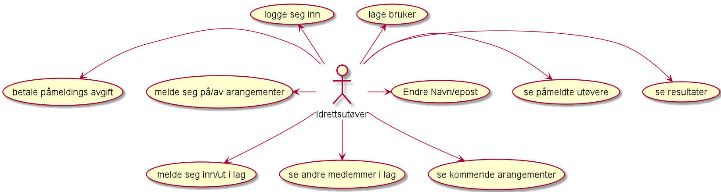

# Diagrammer

# Sekvensdiagram

## Lage arrangement

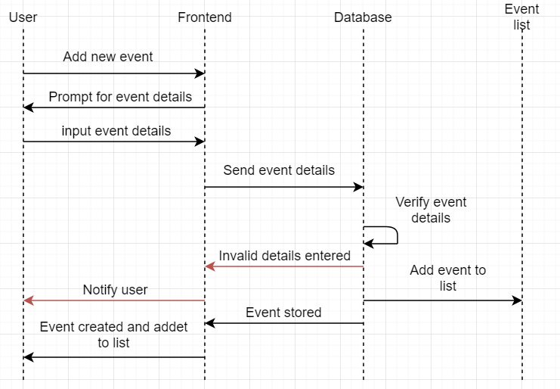

## Lage bruker

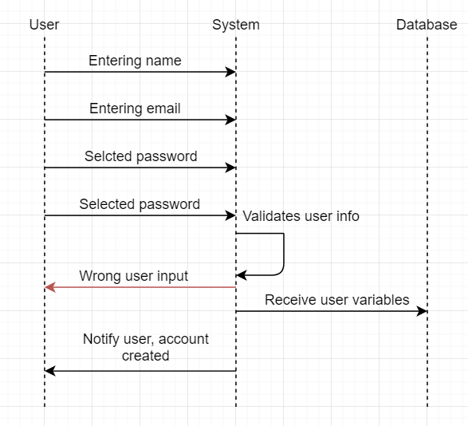

## Melde seg på arrangement

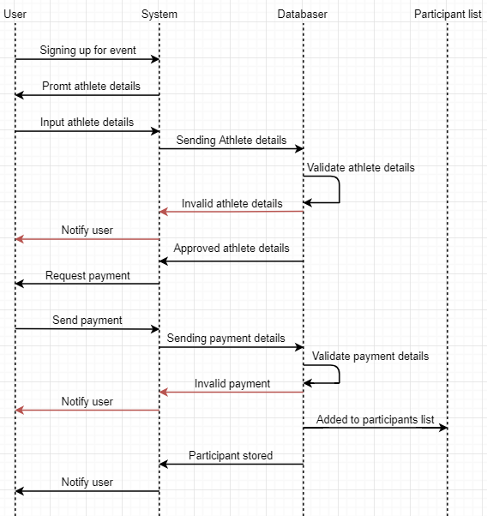

# Aktivitets Diagram

Lage bruker Velge lag

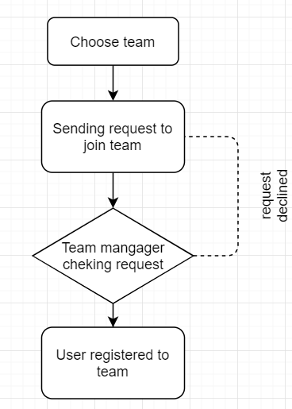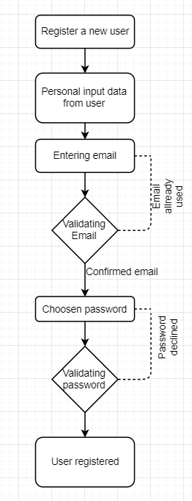

## Lage Event

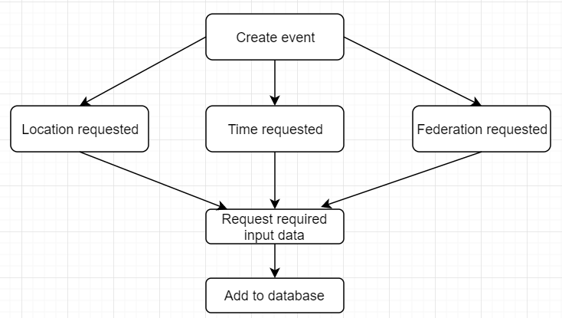

# Klassediagram

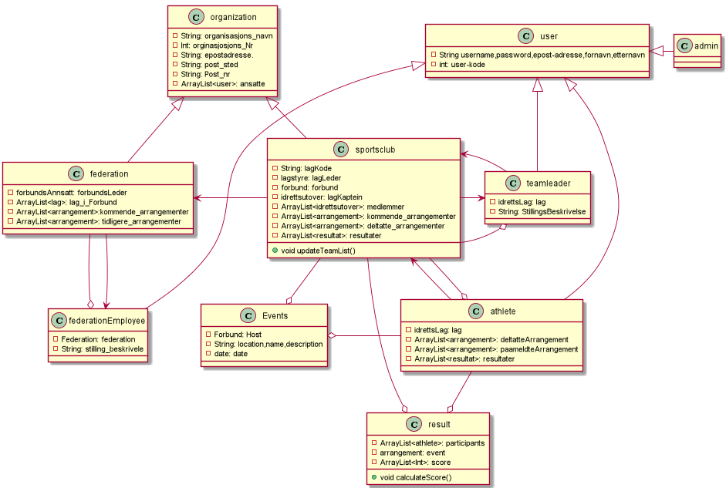

# Avhengigheter ved systemet

## Internt

java 8

Java sdk 11

Junit 5

Javafx

## Ekstern

Server

Betalingsløsning

# Prototype

Vi har utviklet en prototype for å gi et bilde av hoved visjonen av produktet. Dette er ikke et fullstendig produkt, men et utsnitt av hva systemet kan bli.

Begrensninger

Prototypen omfatter *kun* følgende funksjonalitet:

1. Bruker nivået for atleter.
2. Påmelding og avmelding til sportslag.
3. Påmelding og avmelding til sports arrangementer.
4. Vise bruker Informasjon:
   1. Bruker personalia.
   2. Sports lag bruker er medlem av.
   3. Medlemmer av laget.
   4. Arrangementer bruker er oppmeldt i og ikke oppmeldt i.
   5. Resultater for arrangementer.

Ettersom de forskjellige bruker nivåene omfatter så mye, begrenset vi prototypen til ét bruker nivå. Altså atlet bruker nivået.

Prototypen er utviklet i Java 11, og er designet i henhold til MVC.

Som GUI har vi valgt å bruke JavaFX men dette er ikke nødvendigvis den endelige løsningen.

Krav til Prototype

Kravene til prototypen er som følger:

1. Bruker skal se informasjonen om profilen sin: Navn, epost, bruker navn, påmeldt lag.
2. Bruker skal kunne se mulige lag bruker kan melde seg inn på.
3. Bruker skal hvis ikke allerede påmeldt i et lag kunne melde seg inn i lag.
4. Bruker skal hvis allerede påmeldt i et lag kunne melde seg ut av laget.
5. Bruker skal kunne se andre medlemmer av laget.
6. Bruker skal kunne se alle kommende og utløpte arrangementer.
7. Bruker skal kunne velge å kun se alle kommende og utløpte arrangementer som bruker har deltatt i.
8. Bruker skal kunne melde seg på arrangementer bruker ikke allerede er oppmeldt i, hvis arrangementet ikke har utløpt.
9. Bruker skal kunne melde seg ut av arrangementer som ikke har utløpt.
10. Bruker skal kunne se resultater for arrangementer som har utløpt.

## Instruksjoner

Når prosjektet er åpnet korrekt i intelliJ og man kjører MainJavaFX sin main function vil det åpnes opp ett Innloggings vindu.

Innloggings vinduet har kun en knapp som “Logg inn” knappen, her ville det så klart vært et innloggings skjema , men ettersom vi kun prototyper atlet bruker nivået er det kun en logg inn knapp.

Ved å “logge inn” erstattes logg inn vinduet med et brukergrensesnitt for atleter.

Det er to lister, en for idrettslag og en for arrangementer.

Ved lag-listen er det listet opp alle idrettslag brukeren har tilgang til. Her har brukeren mulighet til å se medlemmene av laget ved å trykke på et lag på listen og deretter trykke på “view members” knappen. For å få tilbake laglisten trykker man enkelt på “view teams” knappen.

Like under finner man “leave team” knappen og “join team” knappen. For å forlate et lag må man først være medlem av laget , derretter trykke på laget man ønsker å forlate og så leave team knappen. Det vil åpnes et info vindu som vil fortelle om handlingen var vellykket eller ikke.

For å bli medlem av et lag trykker man på ønsket lag og så “join team” knappen. Dette funker kun om man ikke er medlem av noe lag, hvis man allerede er medlem vil det igjen dukke opp et infovindu som vil si om handlingen var vellykket.

I midten av vinduet befinner det seg en “View Profile” knapp som ved klikk åpner et infovindu som inneholder profil informasjon.

# Testing